1. Šta je od datih zapisa JEDNAČINA:
- 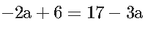

- 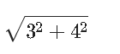

- 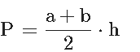

- 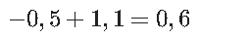

2. Koje su od datih jednačina LINEARNE:
- 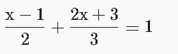

- 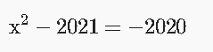

- 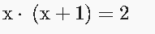

3. Jednačina je LINEARNA, ako:
- je stepen promenljive jedan.
- ima tačno dva rešenja.
- je oblika ax=b

4. Broj koji jednačinu pretvara u tačnu jednakost je _________.

5. Koje dve linearne jednačine su EKVIVALENTNE?
- 2x-1=11
- 3x−8=7
- x−7=−1
- x/2=−3

6. Reši jednačinu: 2x-11=-4x+13
- x=2
- x=4
- x=5
- x=6

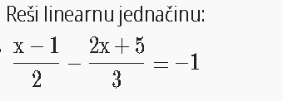

7. .
- -6
- 6
- -7
- 8
- 7

8. Jednačinu svedi na linearnu, a zatim je reši: (x−3)(x+2)=(x−4)(x+5)

9. Reši jednačinu: (x+6)² −(x−3)(x+3)=57
- x=12
- x=-1
- x=8
- x=-4
- x=1

